Sophie Vanier
Naissance: 24 janvier 1829, Saint Eustache co.Deux Montagnes, Québec.
Baptême: 24 janvier 1829, paroisse Saint Eustache.

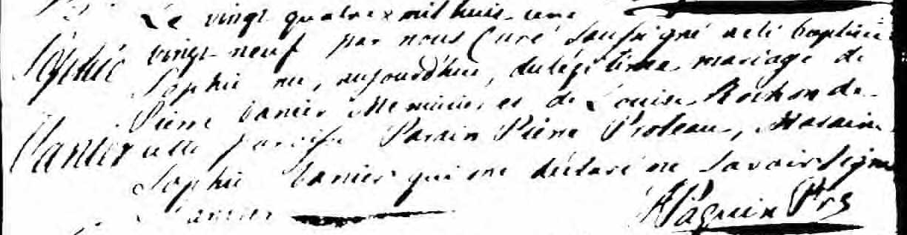

B Le vingt quatre X mil huit cent vingt neuf par nous curé soussigné a été
baptisé Sophie née aujourd’hui, du légitime mariage de Pierre Vanier
Sophie Menuisier et de Louise Rochon de cette paroisse. Parain Pierre Proteau
Vanier Maraine Sophie Vanier qui ont déclaré ne savoire signer.

X janvier
J.Paquin Ptre

Référence : Fond Drouin

